1. 青铜冶炼技术的发明

“青铜”的定义有广义、狭义二说。广义的“青铜”泛称所有以铜为主的合金。依据此说，青铜无疑是人类最早使用的合金。古代青铜主要是指铜锡合金。现代金属材料学将铜、锡合金称为锡青铜，将铜、铅合金称为铅青铜，将铜、铝合金称为铝青铜等，这也与此广义的“青铜”定义相合。狭义的“青铜”则是指铜、锡合金。如果在此定义下的青铜中再加入铅，即可称铅青铜，加入磷，则称磷青铜。本书的“青铜”定义采用上述广义，下文不再申述。

中国古代青铜器主要包括以下三种(成分比例为本书所采用的标准):

1、锡青铜。成分主要是铜、锡(含量高于2%)，其它元素微量(均低于2%)。

2、铅青铜。成分主要是铜、铅(含量高于2%)，其它元素微量(均低于2%)。

3、铜、锡、铅三元青铜。成分主要是铜、锡(含量高于2%)、铅(含量高于2%)，其

他元素微量(均低于2%)。

上面所说的铜是指红铜，即自然铜，亦称纯铜。含铜量高达98~99%的红铜，具有红色的金属光泽，故名。在自然界中，存在着天然的纯铜，其布氏硬度仅35，可以直接锤打成器。而田野考古发现证明，红铜在最初被使用时，确实是以直接打制的方法来制造器具的。

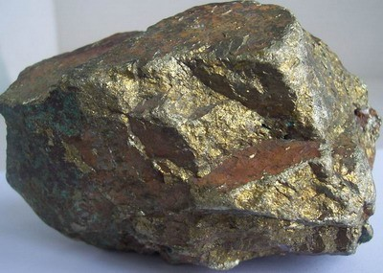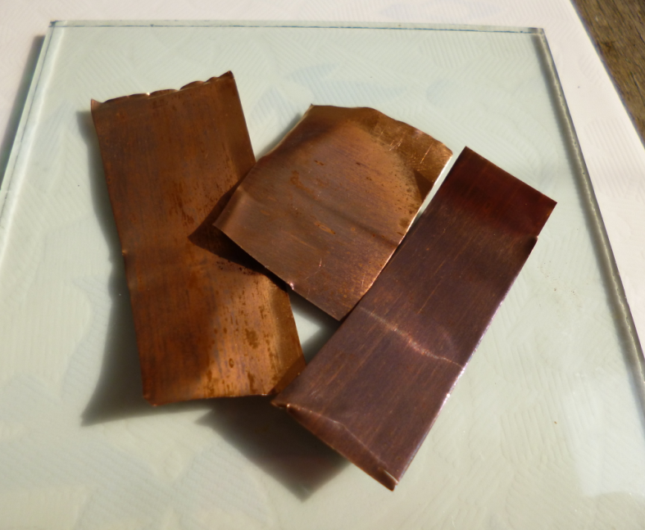

铜

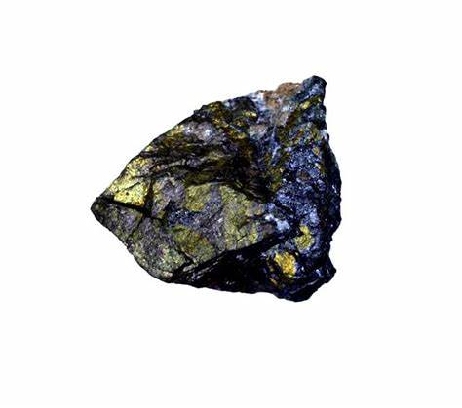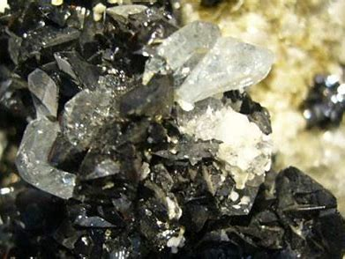

锡

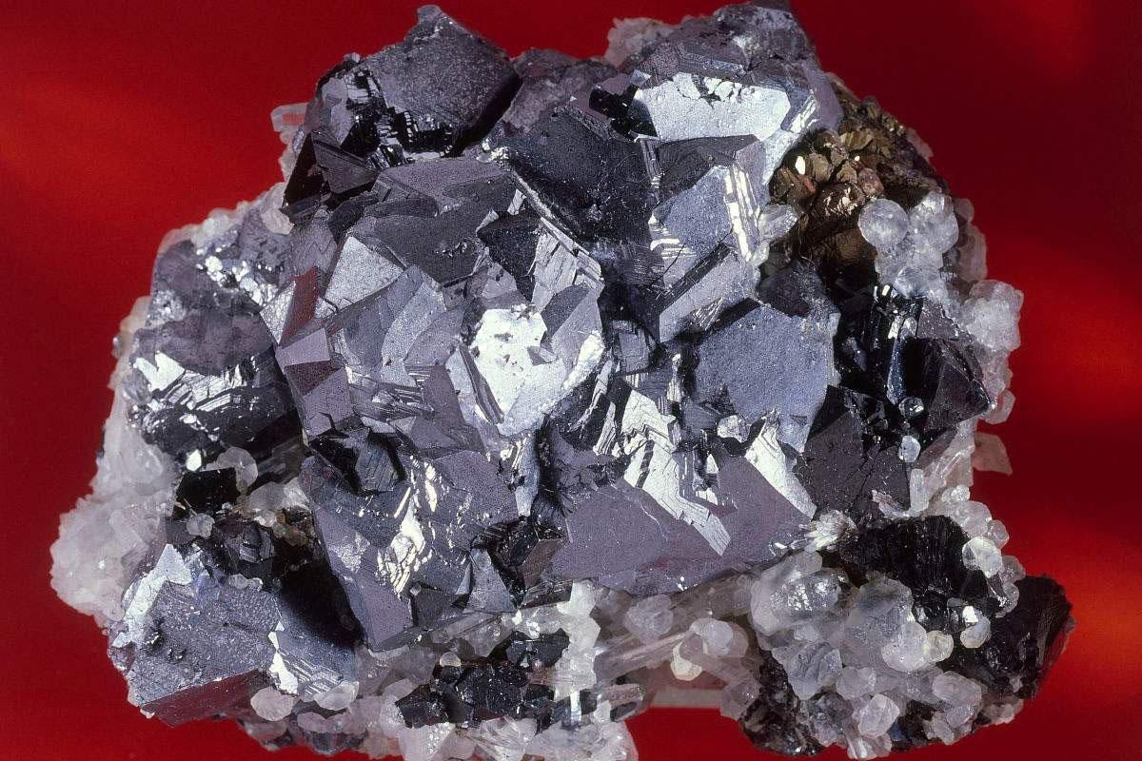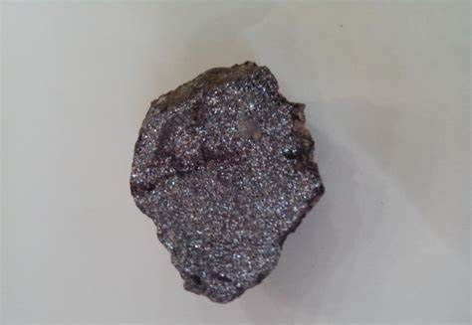

铅

1. 青铜器的合金成分

青铜器合金进行分类时所采用的锡、铅含量标准:

A 类:锡青铜:锡>2%,铅<2%。

B类:铜锡铅三元青铜:锡>2%,铅>2%。

C类:铅青铜:锡<2%,铅>2%。

此外,当锡、铅含量均低于2%时,则定为类青铜。对于各类成分中锡、铅含量之低、中、高量的分划则取以下标准:含量高于2%、低于 5%为较低含量;15%以上(包括15%)为高含量;介于5%与15%之间为中等含量,其中低于10%者为中等偏低,高于10%的为中等偏高;低于2%为低量,并视为非有意加入。

如果再考虑以上三类合金成分中锡与铅所占比例之不同,则古代中国青铜器之A、B、C三类,还可以再各自细分为以下诸亚类(或称种):

A类(锡青铜):

Aa 类一含锡量较低(低于5%)或中等(介于5%于15%间)。

Ab类一含锡量高(高于或等于15%)。

B类(铜锡铅三元青铜):

Ba类一含锡量较低(低于5%)或中等(介于5%与15%间),含铅量高(高于或等

于15%)。

Bb类一含锡量与含铅量各自均较低(低于5%)或中等(介于5%与15%间)。包

括二者均较低,或含锡量较低,含铅量中等,或含锡量中等、含铅量较低。

Be类一含锡量高(高于或等于15%),含铅量较低(低于5%)或中等(介于5%与

15%间)。

Bd类一含锡量与含铅量均高(高于或等于15%)。

C类(铅青铜)

Ca类一含铅量较低(低于5%),或中等(介于5%与15%间)。

Cb类一含铅量高(高于或等于15%)。

